Azərbaycan Arxeologiyası 2006
Azerbaijan Archeology Vol.: 8 Num.: 1-4

Ilk tunc dövrünün ocaq qurğularinda «öküz»
AYtNlNlN izləri Nasir Quluzadə
(Baki Dövlət Universiteti)

Azərbaycanda çox qədim zamanlardan bəri yaşamış əkinçi-maldar tayfala-rının həyat tərzi ilə əlaqədar yaranmış müxtəlif inanclar, mərasimlər əsrlər bo-yu mövcud olmuş və onların bir qismi bu günədək yaşamaqdadır. Azərbaycan j xalqınm mənəvi mədəniyyətinin ilkin əsaslarının yaranmasında və onun for-¹ malaşmasında müəyyən rol oynamış inancların və mərasimlərin hərtərəfli və dərindən tədqlq edilib öyrənilməsi tarix elminin aktual problemlərindəndir.
Bu problemin çözülməsində bilavasitə əkinçi-maldar tayfalarının yaratdıq-ları maddi-mədəniyyət nümunələri ilə zəngin olan Azərbaycanın arxeoloji abidələri xüsusi əhəmiyyət kəsb edir. Belə ki, arxeoloji qazıntılar zamam müxtəlif dövrləri əhatə edən abidələrdən aşkar olunmuş əkinçi-maldar tayfa-lara məxsus maddi-mədəniyyət nümunələrinin çeşidliyinə görə zənginliyi tədqiq olunan dövrdə əkinçi-maldar tayfalarının dərin mənəvi mədəniyyətə malik olduqlarını bir daha əyani şəkildə göstərir.
Bildiyimiz kimi Azərbaycanın ilk tunc dövrünə aid arxeoloji abidələrindən külli miqdarda gildən düzəldilmiş ocaq qurğulan tapılmışdır. Müxtəlif ölçü və formalarda olan bu ocaq qurğuları Tunc dövrünün əvvəllərində geniş yayılmış və xüsusi əhəmiyyətə malik olmuşdur. Təsadüfı deyil ki, Kür-Araz mədə-niyyətinə aid bütün yaşayış yerlərində ocaq qurğularının bu və ya digər formasına təsadüf edilmişdir.
Tədqiqatçılar Q.S.Ismayılzadə və F.M.Muradova bu ocaq qurğularını for-malarma görə aşağıdakı tiplərə bolmüşlər: düz divarlı dairəvi ocaq qurğuları; üçbucaq şəkilli çıxıntıları olan dairəvi ocaq qurğulan; nal şəkilli ocaq qurğuları; buynuzvarı çıxıntıları olan dördbucaq formalı ocaq qurğuları; silindr şəkilli ocaq qurğuları (1).
Bizim üçün əsasən üçüncü və dördüncü tip ocaq qurğuları böyük maraq •doğurur. Əlbəttə, diqqətimizin nalşəkilli və buynuzformalı ocaq qurğuları üzə-rində daha çox cəmləşdirilməsi təsadüfi deyil. Belə ki, tədqiqatçdar ilk tunc dövrünə aid olan bu ocaq qurğularını müəyyən qədər gündəlik məişət və tə-sərrüfatla, əsasən isə dövrün dini təsəvvürləri ilə əlaqələndirirlər. Təsvir olunan ocaq qurğuları, şübhəsiz, meydana çıxdığı ilk dövrlərdə bilavasitə məişət və təsərrüfatla bağlı olmuşdur. Yalnız sonralar kəsb etdikləri əhəmiyyətlə əla-qədar olaraq mehrab rolunu oynamışdır. Ola bilsin ki, məhz bu əsasdan da on-ların bir hissəsi müəyyən məna daşıyan təsvirlərlə bəzədilmişdir.
Məlum olduğu kimi, ilk tunc dövründə Azərbaycan və Cənubi Qafqazın ayn-

Azərbaycan Arxeologiyası 2006
Azerbaijan Archeology Vol.: 8 Num.: 1-4

ayrı bölgələrində ev heyvanları, xüsusən inək və öküz müqəddəs hesab edilərək əsas sitayiş obyekti olmuşdu. Məişət və təsərrüfatda rrıühüm yer tutan belə heyvanlarda ilk tunc dovrünün əhalisi çox güman ki, qeyri-təbii qüwələrin mənbəyini görmüş və oda etiqad mərasimlərində məhz bu heyvanları qurban gətirmişdilər. Elə bu əsasdan da ocaq qurğularınm bir çoxu bilavasitə öküz başı şəklində düzəldilmiş və ya öküz buynuzları ilə bəzədilmişdi. Diqqəti cəlb edən cəhət ondan ibarətdir ki, Qaraköpəktəpə abidəsindən belə ocaq qurğusunun nəinki özü, hətta, müəyyən bir əməli əhəmiyyət kəsb etməyən kiçik ölçülü modeli də tapümışdrr. Bütün bunlarm əsasmda zənn etmək olar ki, od ayini və iribuynuzlu heyvanlara etiqad Azərbaycanm qədim əhalisinin təsəvvürlərində bir-birilə six bağlı olmuş, birlikdə məhsuldarlıq rəmzini təmsil etmişdi (2).
Azərbaycanın çoxsaylı arxeoloji abidələrindən biri olan Kültəpə qədim yaşayış məskənindən də arxeoloji qazmtılar zamanı buynuzformalı ocaq qur-ğuları aşkar olunmuşdu. Adətən stilizə edilmiş öküz fıquru üslubunda hazır-lanan buynuzformalı oeaq qurğularımn üst hissəsində yarımşar formalı iri tuta-caqlar olur. Bu tutacaqlar da bir qədər arxaya tərəf meylli olub və heyvanın quyruğunu xatırladır. Buynuzformalı ocaq qurğuları demək olar ki, düzbucaqlı formada olub, bəzilərinin oturacağı hamar, bəziləri isə dörd ayaqlıdırlar. On hissəsi buynuzşəkilli iki çıxıntıdan ibarətdir. Belə ehtimal olunur ki, bu qurğular nalşəkillilərdən fərqli olaraq cüt-cüt istifadə olunmuşlar. Daha dəqiq desək, bu qurğular ocağm ətrafında yerləşdirilərək hər hansı bir qab məhz buynuzaşəkilli çıxmtılarm üzərinə qoyulmuşdur (3).
Buynuzşəkilli ocaq qurğusunun bir nümunəsi də Naxçıvanın Şortəpə adlı abidəsindən tapılmışdır. Bu qurğu da oz formasına gorə Kültəpə qurğusu ilə oxşarlıq təşkil etsə də, lakin fərqləndirici cəhətə malikdir. Belə ki, Şortəpə qurğusunda yarımşar formalı tutacaq mərkəzi hissədə deyil, arxa hissədə yerləşmişdir. Bu tutacağın qurğunun arxa hissəsində yerləşməsi bir növ iribuynuzlu heyvanm burnunu xatırladır. Çox ehtimal ki, məhz bu görkəminə görə Ə.Ələkbərov bu ocaq qurğusunu iribuynuzlu heyvanm gil başı adlandırmışdı. T.Bünyadov isə bu qurğunu öküz başının heykəltəraşlıq təsviri hesab etmişdi (4). Tədqiqatçı I.H.Nərimanov isə ümumiyyətlə buynuzşəkilli ocaq qurğularını «xizək» formalı ocaq qurğuları kimi adlandırmışdı (5).
Umumiyyətlə, buynuzformalı ocaq qurğularına Quruçay və Köndələnçay vadisindəki ilk tunc dovrünə aid Qaraköpəktəpə qədim yaşayış məskənindən də məlumdur. 1967-ci ildə Qaraköpəktəpənin cənub-şərq hissəsində başlanan qazmtılarla burada ilk tunc dövrünə aid mədəni təbəqələrdən xeyli sayda gildən hazırlanmış və e.ə. IV-III minilliklərə aid müxtəlif formalı ocaq qur-ğuları aşkar olunmuşdur. Bəzi ocaq qurğuları özunəməxsus xüsusiyyətlərinə görə yalnız Qaraköpəktəpə abidəsi üçün xarakterikdir. (6).

Azerbaijan Archeology Л/.orbayca
Vol.: 8 Num.: 1-4 2006

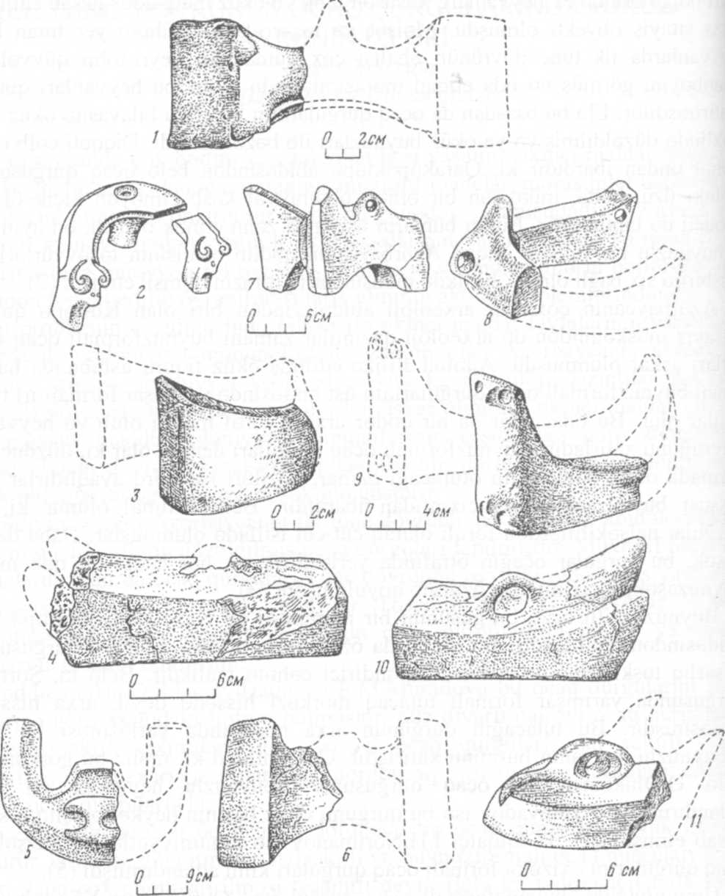
Qərbi Azərbaycan (indiki Ermənistan) ərazisində yerləşən abidəlordən də qazıntılar zamanı ocaq qurğuları aşkar olunmuşdur. Belə ki, e.ə. III minilliyo aid olan Aravik qədim yaşayış məskənindən ocaq qurğularının bəzi tiplorinə rast gəlinmişdir. Buynuzformalı ocaq qurğularma gəldikdə isə Aravik abidəsindən yalnız bir ədəd nümunə tapılmışdır (7).
Azərbaycan Arxeologiyası 2006
Azərbaycanın qədim yaşayış məskənlərindən həmçinin nalşəkilli ocaq qur

bişirilm qırıqlar tərofı i altında Bir qui edən ş edir. I üfüqi his iz hündü Eh inkişz etnoq istifa məişı bəzi qurğ В
Sort üzvl Q.I. onU I
vit tan(

nal
oc< yaı xa na

ik
&

Archeology :8Num.: 1-4

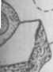

İıbidələrdən də I. Ill minilliyo 1 bəzi tiplərino isə Aravik

ikilli ocaq qur
ğuları aşkar olunmuşdur. Kültəpə I və Kültəpə II qədim yaşayış məskənində aparüan arxeoloji qazıntılar nəticəsində gildən hazırlanmış nalşəkilli ocaq qur-ğuları tapılmışdır. Belə ocaq qurğularının səthləri bəzən müxtəlif təsvirlərlə də bəzədilirdi. Müxtəlif ölçüdə olan nalşəkilli ocaq qurğuları gilində çoxlu qa-tışıq, xüsusən iri qum dənələri olduğu üçün pis yoğrulmuşdur. Qurğular zəif bişirilmiş və səthləri qırmızı rəngdədir. Tapılmış ocaq qurğularının hamısı qırıqlardan ibarətdir. Onlar nal şəklində hazırlanmış, bir tərəfı yastı, digər tərəfı isə çıxıntılıdır. Çıxıntıların biri orta hissədən dördkünc şəkildə olub, altında yarımşar formada qulp vardır. Digər çıxıntılar insan ayağı şəklindədir. Bir qurğunun orta çıxıntısının içəri tərəfındə qabın yaxşı dayanmasına kömək edən şiş çıxıntı vardır. Başqa birində bu çıxıntını təbərzinə oxşar bəzək əvəz edir. Digər bir qurğunun isə içəri tərəfındə, altına yaxın yerdə orağa oxşar üfüqi çıxıntı vardır, qurğuların hamısı hər tərəfdən hamarlanmış və səthində his izləri görünür. Onların diametrləri təqribən 38-39 sm-dən 60-61 sm-ə, hündürlüyü 10,93-16,2 sm-ə çatır (8).
Ehtimal olunur ki, Naxçıvan bölgəsi bu ocaq qurğularımn yarandığı və inkişaf mərhələsi keçdiyi əsas ərazilərdən biridir. XX əsrin 80-ci illərinə aid etnoqrafik məlumatlardan məlumdur ki, ocaq qurğularından qismən də olsa istifadə Naxçıvanın dağlıq və dağətəyi rayonlarmda məskunlaşmış əhalinin məişətində bu günə kimi qalmaqdadır. Əlavə materiallara görə Azərbaycanın bəzi cənub rayonlarmda da (Lənkəran, Masallı və b.) indiyə qədər belə ocaq qurğuları istifadə olunur. Bunlar da formaca nala oxşayır. (9).
Bu növ ocaq qurğuları Azərbaycanın bir sıra rayonlarından tapılmışdır. Şortəpədən aşkar edilmiş nalşəkilli ocaq qurğusunun hissəsini ekspedisiya üzvləri səhvən insan heykəlinin ayaq hissəsi kimi qeyd etmişlər. Sonralar Q.l.Ione özünün ayaqqabıya oxşar gil qablar haqqında yazdığı məqaləsində onları insan ayağı adlandırmışdır.
Bundan əlavə, nalşəkilli ocaq qurğuları Ermənistamn Karmir-Blur, Şenqa-vit və s. eneolit yaşayış yerlərindən, Iqdirdən (Türkiyə ərazisindən), Gürcüs-tanda Stalinir şəhəri yanındakı Vqudris Qverdi qəbir yerlərindən tapılmışdır.
Şenqavit yaşayış yerindən adi formalarla birlikdə bəzi cəhətdən fərqlənən nalşəkilli ocaq qurğuları da tapılmışdır. Onlar da formalarına görə Kültəpə ocaq qurğularına oxşayır. Lakin bu nalşəkilli ocaq qurğularmın orta çıxıntısı yan çıxmtılarına uyğun gəlmir. O, bunlara nisbətən uzun olub, insan fiqurunu xatırladır. Iqdirdən tapılmış nalşəkilli ocaq qurğusu hissəsində Kültəpə nalşəkilli ocaq qurğusunda olduğu kimi, oraq şəklində üfüqi çıxıntı vardır.
Nalşəkilli ocaq qurğuları Iqdirdən başqa Kiçik Asiyadakı Əlişar təpəsinin ikinci təbəqəsindən də tapılmışdır. Buradan tapılan ocaq qurğuları formasına görə nalşəkilli olmaqla, həmçinin mobil xüsusiyyətlərə də malik olmuşdur.

Azərbaycan Arxeologiyası Azerbaijan Archeology
2006 48 Vol.: 8 Num.: 1-41

Onlan bir yerdən istənilən digər bir yerə daşımaq mümkün olmuşdur. B.A.Kuftinin fıkrinə görə bu ocaq qurğularının cüt-cüt istifadə etmişlər. Bunud üçün ocaq çuxurunun hər iki tərəfındə qoyulmuş qurğularm uclan dörd dayaa əmələ gətirmiş və onun üstünə gil qab və ya da tava daşı qoyulmuşdur.
O.H.Həbibullayev ondan fərqli olaraq hesab edir ki, nalşəkilli ocaq qurğuları tək halda istifadə olunmuşdurlar. Belə ki, həmin ocaq qurğularınmj üç hissədən ibarət olması haqqmda bizim əvvəlki təsəvvürümüz indi qəbuli edilə bilməz. Çünki onların quraluşu və müasir dovrdə istifadə edilən bu cüfl gil ocaq qurğuları ilə müqayisəsi göstərir ki, bu ocaq qurğuları yarımdairə əmələ gətirən bütöv bir hissədən ibarət olmuş və onun üç çıxıntısı üzərində qab qoyulmuşdur (10).
Bundan başqa arxeoloji qazıntılar zamanı ocaq qurğularının əksər hissəsi mənzilin içərisində deyil, onun hüdudlarından bir qədər kənarda aşkar olun-muşdur. Bu fakt da onu göstərir ki, bu ocaq qurğuları əsasən binanın daxilin-dəki ocaq yerləri üçün deyil, ondan xaricdəki ocaq yerləri üçün nəzərdə tutul-muşdur. Belə ocaq yerləri hər bir evin yaxmlığında mövcud olmuşdur (11).
Bu tip ocaq qurğuları həmçinin Azərbaycanm qərb bölgələrindən - tuna dövrünə aid Baba-Dərviş yaşayış məskənindən də məlumdur. Nalşəkilli ocaq qurğularına Qaraköpəktəpə, Günəştəpə, Meynətəpə, Uzuntəpə və bu kimi digər aibidələrdə (12), eləcə də son dövrlərdə aparılan qazıntılar zamanı I və II Maxta, Ərəbyengicə, Aşağı Daşarx abidələrinin ilk tunc dövrü təbəqələ-rində rast gəlinmişdir (13).
Eramızdan əvvəl IV-III minilliklərdə geniş yayılan belə ocaq qurğuları yerli əkinçi-maldar tayfaların məişətində gündəlik istifadə olunan əşya kimi ev ocağının səmərəli istifadəsində və mühafizəsində xüsusi rolu olmuşdur. Belə ki, bu qurğular istifadə olunduqlan zaman bilavasitə ocaqla, odla əlaqədə ol-duğu üçün sanki «müqəddəs od»un mühafizəçisi funksiyasını həyata keçirmişdir. Təsadüfı deyil ki, bəzi tədqiqatçılar bü cür xüsusiyyətlərinə görə nalşəkilli ocaq qurğularınm od ayinilə bağh dini mərasimlərdə işlədilməsi fıkrini irəli sürmüşlər. Belə hesab edirlər ki, bu qurğuların üzərindəki təsvir olunmuş bəzi işarələr və simvollar da təsadüfı xarakter daşımamış və məhz müəyyən dini inanclarla əlaqədar olmuşdur (14).
Lakin gürcü tədqiqatçısı Çubinaşvili T.N. isə nalşəkilli ocaq qurğularının buynuzformalı ocaq qurğuları ilə oxşarlıq təşkil etdiyini əsas gətirərək nalşəkilli ocaq qurğularının öküz ayini ilə əlaqədar olması mülahizəsini irəli sürmüşdür (15). Əlbəttə, nalşəkilli qurğuların bir qədər aypara şəklində olması və sonluqlarmın yuxarıya doğru qalxması sanki öküz buynuzlarını xatırladır. Onu da qeyd etmək lazımdır ki, arxeoloji qazıntılar zamanı nalşəkilli ocaq yerləri ilə yanaşı nalşəkilli qurbangahlarm və bu qurbangahlardan da buynuz

formalı qurğularm aşkar olunması, nalşəkilli ocaq qurğularınm müəyyən dini inanclarla, daha dəqiq desək, öküz ayini ilə əlaqəli olması fıkrini qismən təsdiq edir. Bizim fikrimizcə bu mülahizə böyük maraq kəsb etsə də, lakin bu məsələ bir qədər də elmi araşdırma tələb edir.
Elmi ədəbiyyatda ocaq qurğularınm heyvana məxsus bu və ya digər element-lərlə tamamlanması ilə bağlı müxtəlif mülahizələr də mövcuddur. Bir qisim tədqiqatçı belə hesab edir ki, bu başlıqlar qabm və qabdakı qida məhsulunun mühafızəçisi rolunda çıxış edir. Digər bir qisim tədqiqatçı isə heyvan başlıqlarını ocaq qurğularının dekorativ xarakterli elementi olduğu fıkrini müda-fıə edir. Lakin B.A.Litvinskiy isə haqh olaraq belə hesab edir ki, maddi mədə-niyyət nümunəsində ev heyvanlarmın və ya onlara aid elementlərin təsvir olun-ması bu abidələri yaradan tayfaların təsərrüfat həyatı ilə əlaqəli olsa da, bu həm də ideoloji, xüsusilə də dini təsəvvürlərin, inancların bir təcəssümüdür (16).
Beləliklə, əksər tədqiqatçıların fıkrincə özünün buynuzşəkilli çıxıntıları ilə öküzü təlqin edən buynuzşəkilli ocaq qurğuları bilavasitə öküz ayini ilə əla-qəlidir. B.A.Kuftin də buynuzşəkilli ocaq qurğularını öküz ayini ilə əlaqələn-dirir. 0, öz fıkrini əsaslandırmaq üçün krit-miken qurbangahmdan bəzi paralel-lər gətirmişdir.
O.M.Caparidze də buynuzşəkilli ocaq qurğularını öküz ayini ilə əlaqələn-dirərək demişdir: «Öküz bir tərəfdən qida mənbəyi kimi xeyli miqdarda ət verir, digər tərəfdən isə insanlar ondan təsərrüfatda qoşqu qüvvəsi kimi istifadə edirlər və artıq eneolit dövründən başlayaraq öküz inanc obyektinə çevrilir. Məhz eneolit dövründən öküz ayini geniş vüsət alır. Buna sübut kimi həmin dövrdə öküz ayini ilə əlaqədar yaranmış müxtəlif təsvirləri nümunə göstərmək olar» (17).
Həqiqətən də, Kür-Araz mədəniyyətində xeyli sayda öküz təsvirlərinə, xüsusilə də onun buynuzlarını əks etdirən maddi-mədəniyyət nümunələrinə rast gəlinmişdir. Abidələrdə eyni zamanda iribuynuzlu heyvan başının forma-sında hazırlanan ayrı-ayrı şeylərə də təsadüf edilmişdir. Tədqiqatçılar (B.Piotrovski və başqaları) bunların о dövrdə öküz ayini ilə əlaqədar olaraq hazırlandığını qeyd edirlər.
Azərbaycanda arxeoloji qazıntılar zamanı aşkar olunmuş saxsı məmulatı arasında öküz buynuzuna bənzər dəstəyi olan gil qabların tapılması öküzün dini ayin əhəmiyyəti daşıması ilə əlaqədardır (18).
Ümumiyyətlə, dünyanın bir çox xalqlarında, о cümlədən yunanlarda, gürcülərdə və b. buynuz məhsuldarlıq simvolu hesab olunub, ona bir sıra qeyri-adi keyfiyyətlər xas edilmişdi (19).
Tədqiqatçılar haqlı olaraq buynuzşəkilli əşyalarda öküzün stilizə edilmiş təsvirini görürlər. Bir miken vazasında iki öküz başının təsviri verilmişdir. Bu


öküz başları arasında bir buynuzşəkilli qurğu da təsvir olunmuşdıır. Qurğunun buynuzşəkilli çıxıntıları arasında isə ikili balta təsvir olunmuşdur. Buradan göründüyü kimi öküzlər və buynuzşəkilli qurğu eyni mənada təsvir olunmaqla onların bir-birləri ilə bənzərliyini əks etdirir. Qərb tədqiqatçısı Düssonun buy-
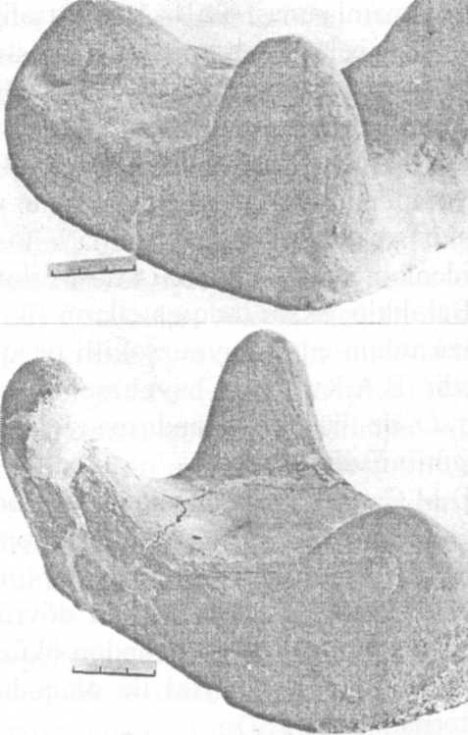
nuzşəkilli qurğularla bağh fıkirləri daha böyük maraq kəsb edir. Belə ki, o, buynuzşəkilli ocaq qurğulannı «buynuzşəkilli qurbangah» adlandı-rır və bu qurğularda öküz təsvirini görürdü. Hesab edirdi ki, müqəddəs heyvanın - öküzün ilahi qüvvəsi məhz onun buynuzlarındadır. Düs-sonun digər bir mülahizosi ondan ibarətdir ki, öküzün buynuzlarındakı ilahi güc Aydan qaynaqlanır və yaxud belə desək, Ay ilə buynuzlar arasında müəyyon olaqə mövcud-dur. Bu onunla əlaqələndirilir ki, öküz buynuzları görkəminə görə bir növ ayparanı xatırladır. Təsadüfi deyil ki, Qədim Şərq ikonoqrafiyasın-da öküz adətən aypara ilə birlikdə təsvir olunur. Ur zikkuratından tapı-lan bir yazıda ay allahı Nana «Səma öküzü» də adlandırılır. Trialetidən
tapılmış kəmərdəki öküz rəsmində onun buynuzlan əvəzinə aypara təsvir edilmişdir. E.ə. III-II minilliklərə aid olan Altıntəpə abidəsindən qızddan ha-zırlanmış öküz heykəli aşkar olunmuşdur ki, onun da başında Ay təsviri var (20).
Rus tədqiqatçısı K.X.Kuşnaryova da buynuz formalı ocaqları «buynuzlu mehrab» hesab edib, məbədlərdə qoyulduğunu göstərirdi. Nəzərə almaq lazımdır ki, öküz buynuzlarını təcəssüm etdirən saxsı ocaq qurğuları ilə yanaşı, həmin heyvanın ayağı formah dayaqları olan tunc sacayaqlar - qazan altlıqları da molumdur ki, onun yuxansında uzanmış sfınks təsvir olunurdu. Son nəti-cədə əkinçi-maldar tayfaların mifık təsəvvürləri ilə bağlı olub, zərdüştlüyün formalaşmasının ilkin əlaməti kimi Ərzincan yaxınlığındakı Altıntəpədən ta-pılan üçayaq üzərinə qoyulmuş ağzının kənarına dörd buğa yapışdırılmış tunc qazanın da ayini xarakterli əşya olub, həm də oda inamla bağlı təsəvvürləri

I

ifadə etdiyini, genetik cəhətdən buynuz formali ocaq qurğuları ilə yaxın olduğu fıkrini irəli sürmək olar (21).
Tədqiqatçı S.H.Aşurovun fıkirləri də böyük maraq kəsb edir. О qeyd edir ki, üz-üzo qoyulmuş 2 ədəd buynuzformalı qurğunun buynuzvari çıxıntıları arasında od yandırmaq və üzərinə qab qoymaq məqsədəuyğun deyildir. Digər terəfdən isə buynuzların üzərində qablann qoyulması zamanı əmələ gələ biləcək sürtünmə izlərinə rast gəlinmir. Daha sonra о qeyd edir ki, bu qurğular bolluq, borəkət, mohsuldarlıq rəmzi olan iribuynuzlu qaramala olan inamla olaqədar meydana çıxmış və onlarla bağlı mərasimlər zamanı istifadə edilmiş-dir. Bu qurğulardan dini məqsədlə istifadə olunmasını başqa tip ocaqlara nisbotən nadir hallarda rast gəlinməsi ilə əlaqələndirmişdir (22).
Bütün bu deyilənlor bir daha onu göstərir ki, hələ qədim dövrlərdə, xüsusilo də ilk tunc dövründə öküz əkinçi-maldar tayfaların həyatmda əvəzsiz roluna görə sitayiş obyektinə çevrilmişdi. Təsadüfı deyil ki, Zərdüştlüyün müqoddos kitabı «Avesta»da öküz yer üzündə yaşayan ilk canlı hesab olunur. Avestadakı mifik təsəvvürlərə görə, о ölədən sonra su vasitəsi ilə bədənindən bitkilər, toxumdan isə heyvanlar yaranmışdır. Oküz obrazı Avestada ən döyüş-kən soma allahı Veretraqnanm simvoluna çevrilmiş və onun buynuzlarının iistü güc və qüvvət mənboyi kimi təcəssüm olunmuşdur. Güman etmək olar ki, Mingoçcvirdən məlum olan üzəri qızıl təboqəsi ilə örtülmüş, bişmiş gildon ökiiz başı formalı heykəlciyin də hazırlanmasında belə ideyalar əsas götürül-müşdür. Qcyd etmək lazımdır ki, Zərdüştlükdə müqəddəs obrazlardan olan Siriusun daha xarakterik obrazı da qızıl buynuzlu öküzdür (23).
Əlbəttə, öküzün qədim tayfaların məişətində və təsərrüfatında xüsusi əhə-miyyəto malik olması həmin dövrdə müəyyən dini ayinlərin və mərasimlərin meydana golməsinə də şərait yaratmışdır. Belə ki, Baba-Dərviş abidəsində diametri 1 m, dərinliyi isə 0,45 m olan bir maraqlı ocaq quyusu aşkar olunmuş-dur ki, həmin quyunun içərisi iribuynuzlu heyvanların yanmış sümükləri ilə dolu idi. Maraqlı cəhət ondan ibarətdir ki, quyudan həmçinin spiral təsvirli pardaxlanmış qara rəngli böyük qabla yanaşı gildən hazırlanmış kiçik bir öküz fıquru da aşkar olunmuşdur. Ehtimal olunur ki, bu ocaq quyusu öküz ayini ilə əlaqədar dini mərasim zamanı istifadə edilmişdi (24).
Azərbaycanın şifahi xalq ədəbiyyatında da öküzə inam mühüm yer tutur. Azərbaycanlılar üçün öküz totem olmaqla yanaşı həm də məhsuldarlıq simvo-ludur. Azərbaycan şifahi xalq ədəbiyyatının bir janrı olan holavarlar buna yax-şı sübutdur. Holavar əkin, biçin və səpində qoşqu qüvvəsi kimi işlənən öküzü işə hovəslondirmok məqsədilə ifa edilmiş mahnıdır. Azərbaycan folklorunda öküz üçün qoşulmuş 16 holavar məlumdur ki, bu holavarlarda da öküz loriilonir (25).

Beləliklə, yekun olaraq onu deyə bilərik ki, ilk tunc dövrünə aid bəzi ocaq qurğuları qədim dövr inanclarmın, dini təsəvvürlərinin və ayinlərinin öyrənil-məsi baxımından dəyərli mənbə rolunu oynayır. Bu baxımdan həmin ocaq qurğularının gələcəkdə də yenidən tədqiqata cəlb olunmasını məqsədə uyğun hesab edirik. Çünki tədqiqatlardan əldə olunacaq hər bir elmi nəticə qədim tariximizlə bağlı bir sıra qaranlıq məqamlara aydınlıq gətirə bilər.

ƏDƏBlYYAT:
- Muradova F.M., Ismaydov Q.S. Azərbaycan ərazisində «Kür-Araz mədəniy-yətinə» aid ocaq qurğuları. Azərb. SSR EA Xəbərləri, 1971, №2, səh. 55.
- tsnıayılov Q.S. Quruçay və Köndələnçay vadisində qədim mədəniyyət izləri. Bakı, 198.1, səh. 34.
- Həbibullayev O.H. Kültəpədə arxeoloji qazıntılar. Bakı, 1959, səh. 69-71.
- Абибуллаев O.A. Энеолит и бронза на территории Нахчыванской АССР. Баку, 1982, с.134.
- Nərimanov I.H. Naxçıvanın erkən əkinçi-maldar əhalisinin tarixindən. Azər-baycan Arxeologiyası və Etnoqrafıyası, № 1, Bakı, 2003, səh. 32.
- Алекперова М.И. Очажные подставки раннебронзового поселения Караке-пектепе. Археологические и этнографические изыскания в Азербайджане, Баку, 1985, с. 27-28.
- Ханзадян Э.В. Раннебронзовое поселение близ с. Аревик. СА, Москва, 1969, №4, с. 166.
- Абибуллаев О.А. Раскопки холма Кюль-Тепе близ Нахичевани в 1955 г. МИА СССР, № 67, Труды Азербайджанской (Орен-Калинской) Археологической Экспедиции, том I, Москва-Ленинград, 1959, с. 443.
- Алекперова М.И. Об одной группе древних очажных подставок из территории Нахичеванской АССР. Док. АН АзССР, 1986, № 5, с. 85-89.
- Həbibullayev O.H. Kültəpədə arxeoloji qazıntılar, səh. 69-71.
- Абибуллаев O.A. Энеолит и бронза на территории с. 137.
- Алекперова М.И. Об одной группе древних очажных подставок .., с. 85-89.
- Äşurov S.H. Naxçıvanın ilk tunc dövrü keramikası. Baki, 2002, səh. 78.
- Алекперова М.И. Об одной группе древних очажных подставок .., с. 85-89.
- Киквидзе Я.А. Земледелие и земледельческий культ в древней Грузии. Тбилиси, 1988, с. 178.
- Пугаченкова Г.А. Очажные подставки из Булакбаши. АН Узбекской ССР, Общественные науки в Узбекистане, №5, 1986. с. 34-37.
- Kikvidze Ə.A. Göstərilən əsəri, səh. 177.
- Quliyev N., Bəxtiyarov A. Azərbaycanda qədim dini ayinlər və onların məişətdə qalıqları. Bakı, 1968, səh. 34.
- Abbasova F.Ə. Azərbaycanın orta əsr zoomorf əşyalan. Bakı, 2004, səh. 78-92.
- Kikvidze Ə.A. Göstərilən əsəri, səh. 181.

- Abbasova F.Ə. Gösıərilən əsori, səh. 78-92.
- Aşurov S.H. Göstərilən əsəri, səh. 84.
- Abbasova F.Ə. Göstorilən əsəri, səh. 78-92.
- Исмаилов Г.С. Археологическое исследование древнего поселения Баба-Дервиш (III тысячелетие до н.э.). Баку, 1978, с. 90-91.
- Abdullaycv А.Т. Azərbaycan şifahi xalq ədəbiyyatında dini etiqadlar. Azərbaycan arxeologiyası, № 1-4, Bakı, 2005, səh. 135.

N.V Guluzade Traces of Bull shaped Early Bronze Age hearths.
Different evidence of religious character were found during excavations carried out on the territory of Azerbaijan Among them pottery hearths take special place. Presented article deals with research investigation of these hearths.

